**ЯЗЫК ИЗОБРАЗИТЕЛЬНОГО ИСКУССТВА**

**Учимся рисовать красками**



**Хроматические Ахроматические цвета**



**Цветовой тон**



**Светлотность Насыщенность цвета**



**Тёплые Холодные**

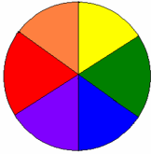****

**Основные цвета – красный, жёлтый, синий.**

**ЗАДАНИЯ:**

**1 класс** 1. Познакомься с основными цветами – жёлтым, красным, синим.

C:\Documents and Settings\User\Local Settings\Temporary Internet Files\Content.IE5\CDQNK9E7\j0438253[1].wmf 2. Найди их в своих красках, карандашах, фломастерах.

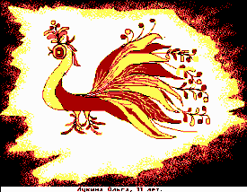 3. На отдельном листе бумаги нарисуй сказочную птицу и раскрась её своими любимыми цветами.

**2 класс** 1. Рассмотри таблицы цветов.

C:\Documents and Settings\User\Local Settings\Temporary Internet Files\Content.IE5\CDQNK9E7\j0438253[1].wmf 2. Найди в них цвета: светлые и тёмные, тёплые и холодные, лёгкие и тяжёлые, глухие и звонкие.

3. На отдельном листе бумаги нарисуй пейзаж и раскрась его красками так, чтобы он получился сказочным, например – розовый лес, голубое солнышко, красное облачко и т.д.

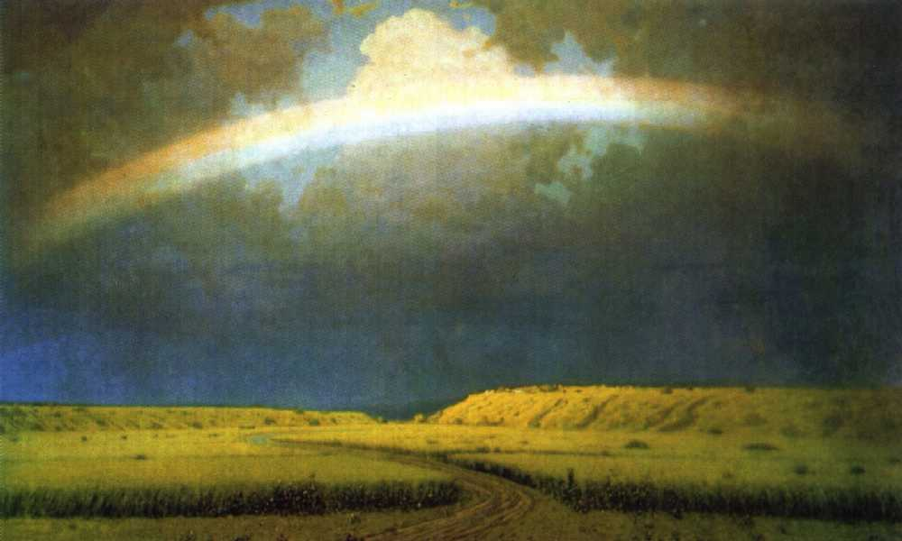**3 класс**

C:\Documents and Settings\User\Local Settings\Temporary Internet Files\Content.IE5\CDQNK9E7\j0438253[1].wmf Разноцветные ворота

На лугу построил кто-то,

Но пройти в них нелегко,

Те ворота высоко.

Постарался мастер тот,

Взял он красок для ворот

Не одну, не две, не три –

Целых семь, ты посмотри.

Как ворота эти звать?

Можно ль их нарисовать? А.И.Куинджи, «Радуга»

1. Назови цвета в том порядке, в котором они помещаются на радуге.

2. Найди эти цвета в предложенных таблицах.

3. На отдельном листе бумаги нарисуй пейзаж с радугой.

**4 класс** 1. Прочитай стихотворение.

C:\Documents and Settings\User\Local Settings\Temporary Internet Files\Content.IE5\CDQNK9E7\j0438253[1].wmf 2. Определи, какими красками автор передал красоту

осеннего леса.

3. На отдельном листе бумаги нарисуй и раскрась лес этими

красками.

Лес, словно терем расписной,

Лиловый, золотой, багряный,

Весёлой, пестрою стеной

Стоит над золотой поляной.

Берёзы светлою резьбой

Блестят в лазури голубой.

Как вышки ёлочки темнеют,

А между клёнами синеют

То там, то здесь в листве сквозной

Просветы в небо, что оконца.

Лес пахнет дубом и сосной.

И.Бунин

 **Учимся рисовать карандашом**

В карандашных рисунках штриховка может быть разной.

Линия штриха должна быть одинаковой по толщине и цвету.

Штриховать нужно только в одном направлении, не веди карандашом обратно по бумаге.

**ЗАДАНИЯ:**

C:\Documents and Settings\User\Local Settings\Temporary Internet Files\Content.IE5\CDQNK9E7\j0438253[1].wmf**1 класс**  1. Подумай, кто в каком домике живёт: лиса -……………..,

белочка - ………….., птица - ………….., улитка - ……,

медведь - ……………., муравей - ………………. .

Подсказка: раковина, берлога, норка, гнездо, дупло.

2. Цветными карандашами нарисуй на отдельном листе дерево и домики зверей, птиц и насекомых.

**C:\Documents and Settings\User\Local Settings\Temporary Internet Files\Content.IE5\CDQNK9E7\j0438253[1].wmf2 класс** 1. Прочитай стихотворение и нарисуй к нему картинку цветными карандашами

Во дворе рисую дом. А потом…

Тучки в небе голубом! А потом…  
 Пусть скорее дождь пойдет,   
 Пусть сильней на крышу льет!

Карандаш забегал синий  
 Вверх и вниз, вверх и вниз.  
 И на дом с трубою ливнем  
 Тучи пролились.

От косых дождливых линий  
 Стал рисунок темно-синим.  
 Где забор – одна вода!  
 Наводнение! Беда!

**3 класс** 1. Выполни упражнение штриховки по образцу.

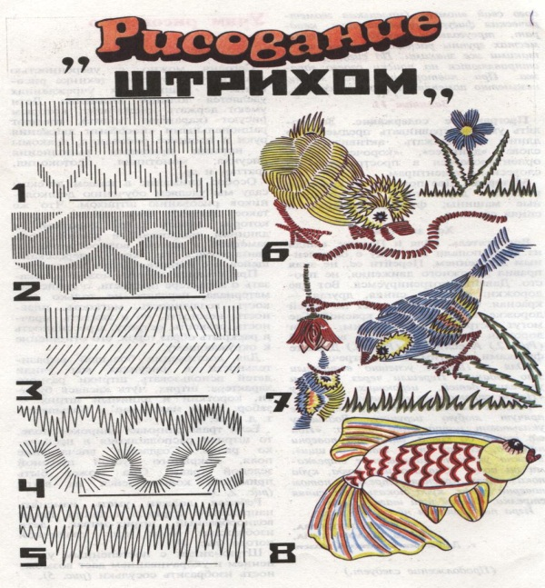C:\Documents and Settings\User\Local Settings\Temporary Internet Files\Content.IE5\CDQNK9E7\j0438253[1].wmf 2. Нарисуй птицу или рыбку и раскрась её штриховкой.

**4 класс** 1. Выполни упражнение по образцу.

C:\Documents and Settings\User\Local Settings\Temporary Internet Files\Content.IE5\CDQNK9E7\j0438253[1].wmf 2. Начерти прямоугольник, раздели его на четыре части и

заштрихуй простым карандашом с нажимом, без нажима,

с лёгким нажимом.

3. Придумай рисунок простым карандашом со штриховкой.

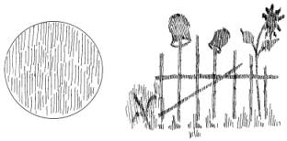

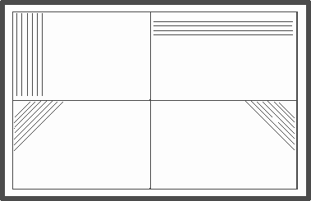

.

**Изучаем основы композиции**

**Натюрморт**

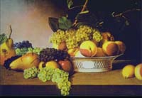Если видишь на картине самовар ты на столе,  
Или виноград в корзине, или розу в хрустале,   
Или бронзовую вазу, или грушу, или торт,  
Или все предметы сразу –

знай, что это **натюрморт.**

Порядок рисования натюрморта:

1. Изучи и проанализируй постановку.

2. На листе бумаги найди место каждому предмету.

3. Определи величину предметов и нарисуй их на бумаге, соблюдая правило:

ближе – больше, дальше – меньше.

4.Подбери краски и раскрась предметы и фон.

**ЗАДАНИЯ:**

**1 класс** 1. На отдельном листе бумаги нарисуй большое яблоко.

C:\Documents and Settings\User\Local Settings\Temporary Internet Files\Content.IE5\CDQNK9E7\j0438253[1].wmf 2. Раскрась его красным и жёлтым цветами.

3. Подбери фон.

**2 класс** 1. На отдельном листе бумаги нарисуй овощи.

C:\Documents and Settings\User\Local Settings\Temporary Internet Files\Content.IE5\CDQNK9E7\j0438253[1].wmf 2. Раскрась их и фон рисунка, подобрав контрастные цвета.

**3 класс** 1. Составь натюрморт из овощей.

C:\Documents and Settings\User\Local Settings\Temporary Internet Files\Content.IE5\CDQNK9E7\j0438253[1].wmf 2. Нарисуй его, используя порядок рисования натюрморта.

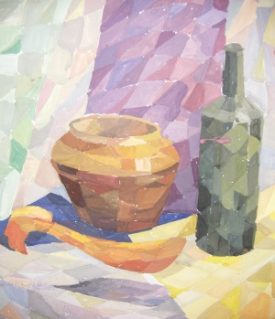

**4 класс** 1. Составь натюрморт из фруктов и посуды.

C:\Documents and Settings\User\Local Settings\Temporary Internet Files\Content.IE5\CDQNK9E7\j0438253[1].wmf 2. Нарисуй его, используя нетрадиционную

технику рисования.

**Знакомство с перспективой**

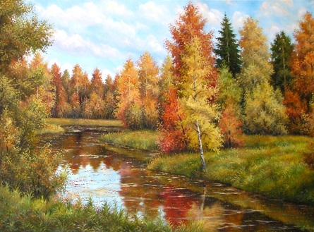**Запомни:**

Все предметы вдали кажутся меньше.

Чем ближе они к тебе – тем они будут больше.

Предметы, которые далеко надо рисовать меньшего размера и выше на листе бумаги, чем те, которые находятся ближе к тебе.

**ЗАДАНИЯ:**

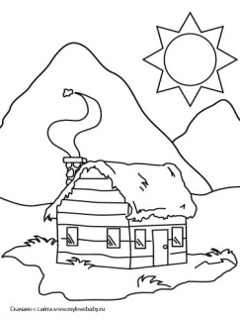**1 класс** 1. Рисуем с образца учителя на доске.

C:\Documents and Settings\User\Local Settings\Temporary Internet Files\Content.IE5\CDQNK9E7\j0438253[1].wmf

**2 класс** 1. Рисуем с образца учителя на доске с

последующей проработкой.

C:\Documents and Settings\User\Local Settings\Temporary Internet Files\Content.IE5\CDQNK9E7\j0438253[1].wmf

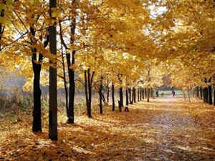

**3 класс** 1. Нарисуй осеннюю аллею.

C:\Documents and Settings\User\Local Settings\Temporary Internet Files\Content.IE5\CDQNK9E7\j0438253[1].wmf

**4 класс** 1. Нарисуй дорогу с деревьями и фонариками.

C:\Documents and Settings\User\Local Settings\Temporary Internet Files\Content.IE5\CDQNK9E7\j0438253[1].wmf

**Работаем с бумагой**

C:\Documents and Settings\User\Local Settings\Temporary Internet Files\Content.IE5\4J3J64PX\j0434563[1].wmf **ЗАДАНИЯ:**

**1 класс** 1. Выполни аппликацию бабочки по образцу.

C:\Documents and Settings\User\Local Settings\Temporary Internet Files\Content.IE5\CDQNK9E7\j0438253[1].wmf

**2 класс** 1. Используя образец, составь ковёр для куклы.

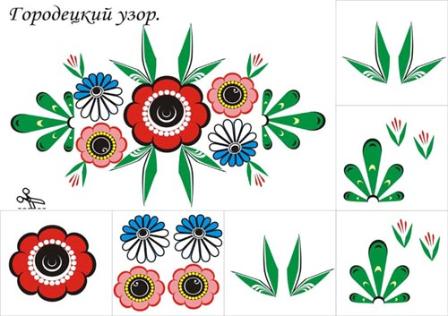C:\Documents and Settings\User\Local Settings\Temporary Internet Files\Content.IE5\CDQNK9E7\j0438253[1].wmf

**3 класс** 1. Найди простые геометрические тела: куб, цилиндр, конус.

C:\Documents and Settings\User\Local Settings\Temporary Internet Files\Content.IE5\CDQNK9E7\j0438253[1].wmf Какие предметы на них похожи?

2. По заданию учителя вырежи заготовку коробочки (развёртку)

из плотной бумаги и склей её.



**4 класс** 1. Из листов бумаги,

C:\Documents and Settings\User\Local Settings\Temporary Internet Files\Content.IE5\CDQNK9E7\j0438253[1].wmf складывая по образцу,

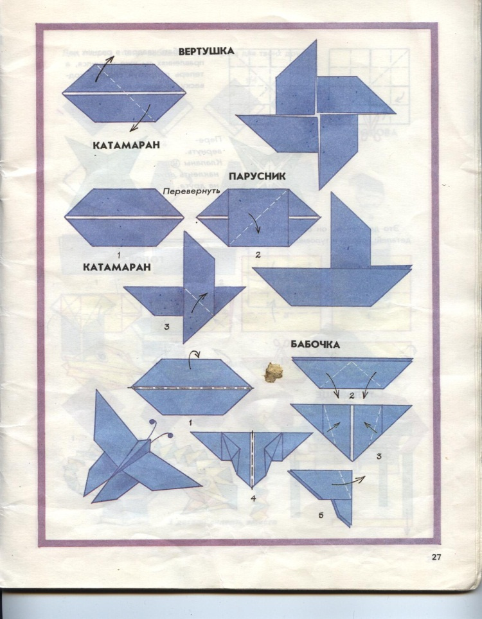 сделай предметы по выбору.